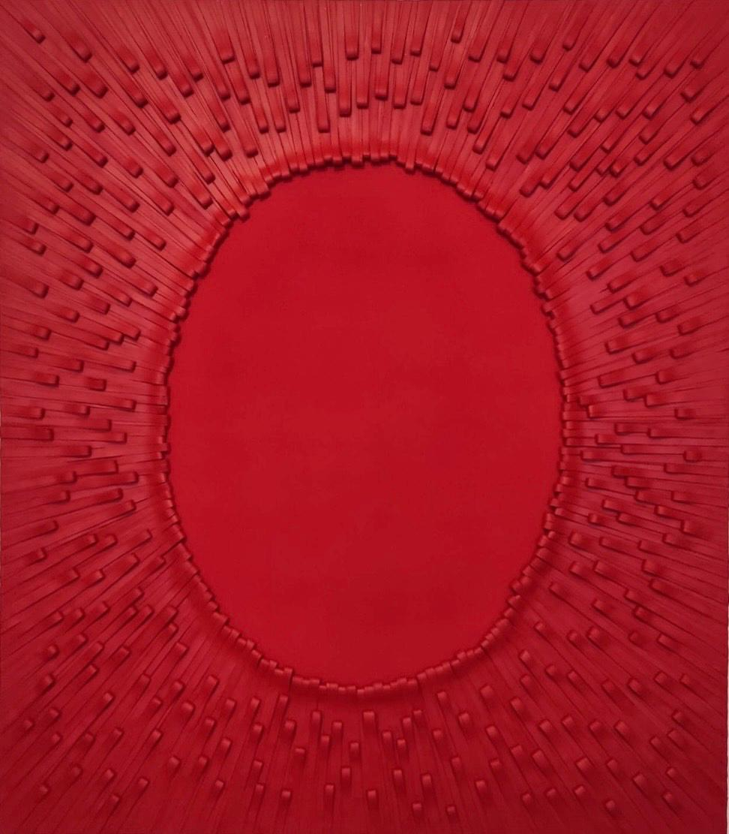

Giovanni Fava

*FRAGILI*

*SOSPENSIONI*

12 Aprile _ 12 giugno 2025





**COMUNICATO STAMPA**

La Galleria d’Arte Ellebi è lieta di presentare **"Fragili sospensioni"**, mostra personale di **Giovanni Fava**, che sarà inaugurata **sabato 12 aprile alle ore 18.30**. Un evento che segna un nuovo importante capitolo nel percorso dell’artista, da anni seguito con attenzione dalla galleria, che già ne aveva promosso l’ultima esposizione presso le prestigiose sale del **Museo della Scrittura di Torino.**

Con questa mostra, Fava propone un ciclo di opere nate da una fase di profonda maturità artistica e concettuale. **“Fragili sospensioni”** è un’esplorazione intensa e poetica del **silenzio** inteso non come vuoto, ma come condizione estrema della mente e dell’animo, dove l’accumulo di pensieri produce una forma di assenza apparente. Nelle parole dell’artista, *“Il silenzio non è mancanza di pensieri, ma il risultato della loro saturazione”.*

In occasione della serata dialogheranno con l’artista **Antonietta Cozza**, delegata alla cultura del Comune di Cosenza, e **Luigi Polillo**, curatore e promotore culturale.

Le opere presentate si impongono per la loro forza visiva e contemplativa: grandi tele che invitano lo spettatore a specchiarsi in uno spazio intimo e sospeso dove il colore diventa voce dell’invisibile. Emblematici in questo senso i lavori **“Grande silenzio rosso”** e **“Grande silenzio bianco”,** caratterizzati da una intensa vibrazione meditativa, in cui la materia pittorica si fa esperienza sensoriale e riflessione interiore che richiama l’estetica del suono rarefatto e rimanda alle parole di John Cage: *“Non c’è silenzio che non parli, non c’è sospensione che non significhi.”*

Ad arricchire ulteriormente il percorso espositivo, la mostra presenta anche una serie di opere come **Dittico del giallo**, in cui l’artista gioca con la specularità del proprio gesto pittorico. L’una è riflesso dell’altra, e insieme dialogano su un filo sottile tra equilibrio e dissonanza, tra presenza e riflessione. Un confronto visivo e concettuale che richiama lo sdoppiamento del pensiero e la complessità dell’identità.

Altrettanto significativa l’installazione **“Senza titolo giallo”**, **tecnica mista su carta e legno**: composta da **15 elementi** avvolti da scritte su carta in forma spiraliforme, l’opera crea un ritmo visivo fatto di pieni e vuoti, un moto circolare che ipnotizza e coinvolge. Lo spettatore viene assorbito da un turbinio di idee e pensieri, come dentro una corrente inarrestabile, dove inizio e fine si fondono in una tensione continua.

Culmine del percorso espositivo è l’installazione site-specific **“Fragili sospensioni”**, da cui la mostra prende il titolo: un’opera composta da **frammenti di carta** – memorie personali dell’artista – distrutte e poi riassemblate in una forma nuova, sospesa, instabile, ma carica di senso. Un equilibrio precario tra **implosione ed esplosione**, tra presenza e assenza, tra ricordo e oblio.

La mostra si articola come una **partitura**, fatta di voci e pause, pieni e vuoti. Le pause, spesso sottovalutate, sono invece luoghi fertili dove il pensiero si carica di intenzione. È proprio in quel margine di sospensione che si annida il cuore del lavoro di Fava: uno spazio da attraversare, ascoltare, abitare.

**“Fragili sospensioni”** è un invito a rallentare, ad ascoltare ciò che non fa rumore, a compiere un **viaggio introspettivo** che, attraverso l’arte, ci riconnette al senso più autentico delle cose.

**Giovanni Fava**  
**FRAGILI SOSPENSIONI**  
a cura della Galleria d’Arte Ellebi  
**Inaugurazione sabato 12 aprile, ore 18.30**

12 aprile 2025 _12 giugno 2025

Ellebi Galleria e Dimora d’arte

www.galleriaellebi.com [info@galleriaellebi.com](mailto:info@galleriaellebi.com)

Info +39.349.5756593

 